大学数学竞赛训练试题
一、解答下列各题
1．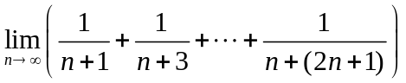.
解 原式=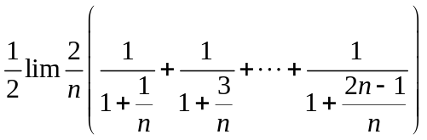+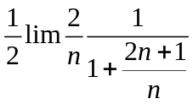
=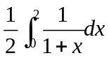+0=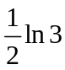
2. 证明： 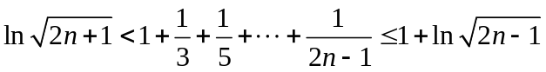，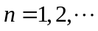；
解 因为 当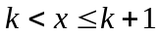时，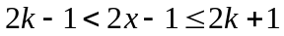，即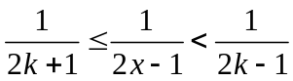
故 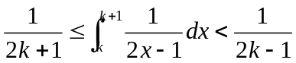
上式对从1到求和，得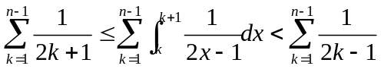
因为 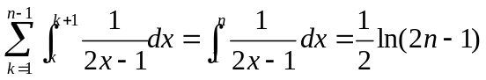
所以 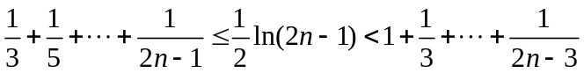
于是 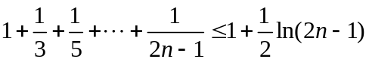
和 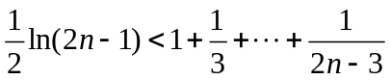  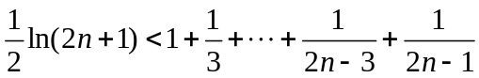
即证
另解 因为 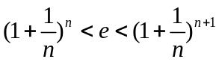 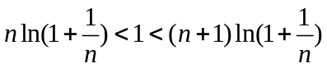
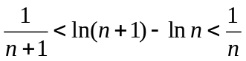
于是 一方面 有：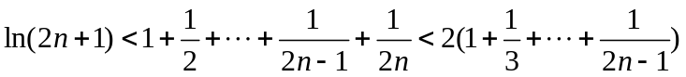
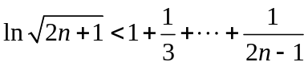 ①
另一方面 有：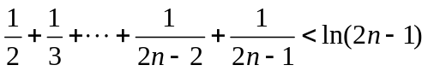 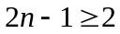
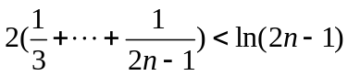
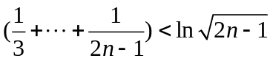
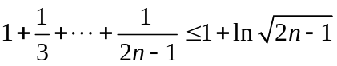 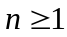 ②
综合①②有：
3．已知 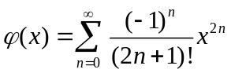， 计算 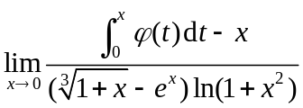
解 =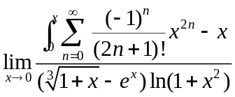
=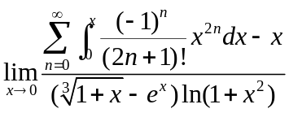=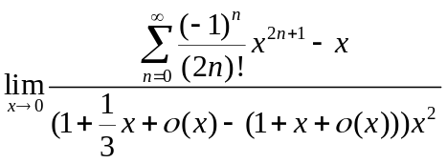
=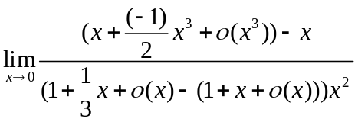=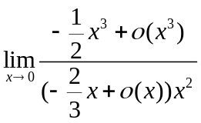=
其实: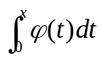=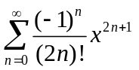=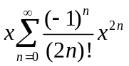=再利用洛比达法则计算也可.
- 已知是椭球面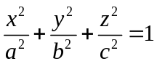的外侧，计算
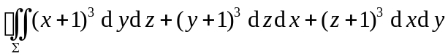．
解 由高斯公式 原式=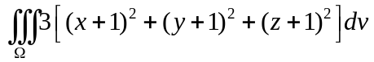
由于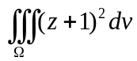=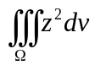+2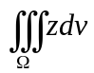+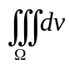
=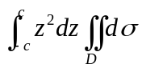+0+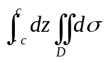 其中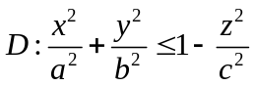
=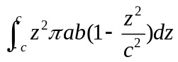+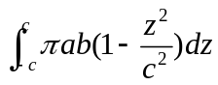
=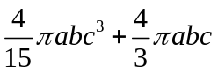
利用对称性 原式=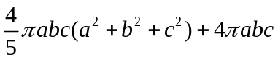
- 已知函数在上连续，在内可导，且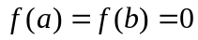，证明对于任何正整数，至少存在一点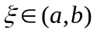，使得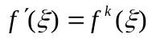．
证 对任何正整数，令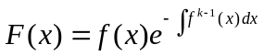，则函数在上连续，在内可导，且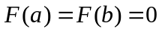 ，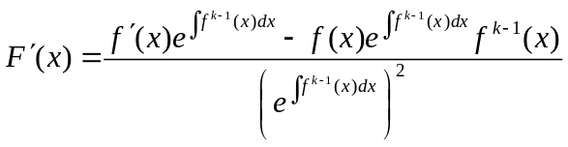；由中值定理，至少存在一点，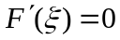； 显然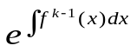不等于零，
即只有 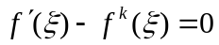 亦即
- 设有椭圆抛物面
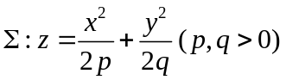
和平面
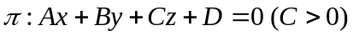．
（1）试给出和相交的充要条件．
（2）当与相交时，求它们所围成空间形体的体积和被截下部分的面积．
解 （1）与相交，当且仅当方程
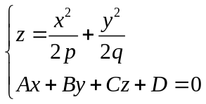
有无穷多个解．将第一个方程代入第二个方程，整理得
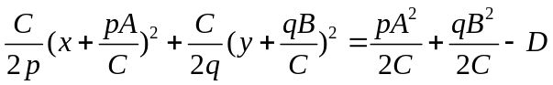，
该方程有无穷多组解，当且仅当
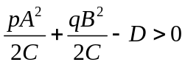，或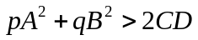，
此即为与相交的充要条件．
（2）由（1）知在平面上的投影区域为
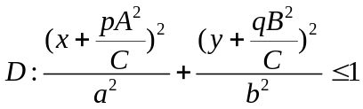，
其中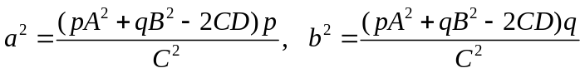．
所求的体积为
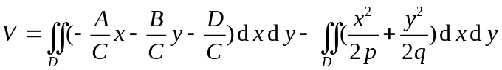．
作坐标变换
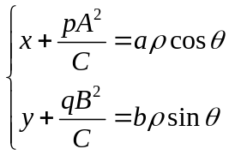，
于是
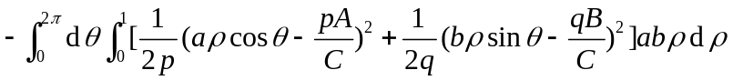
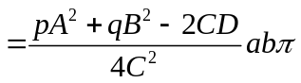．
被截下部分的面积为
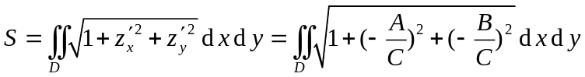
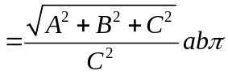．
- 证明：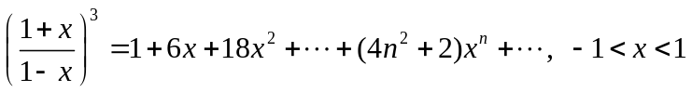
解 由于 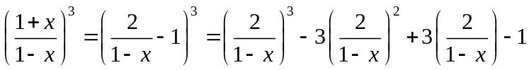
=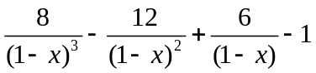
而 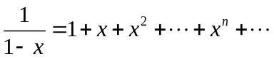 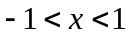
有 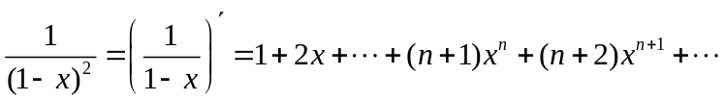
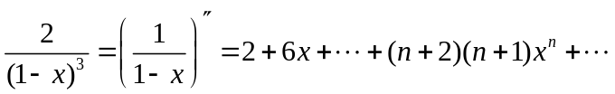
于是 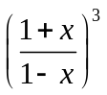=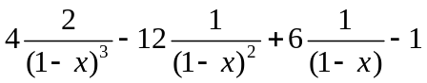
=
=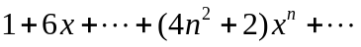
8． 证明：（1）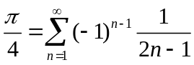；
（2）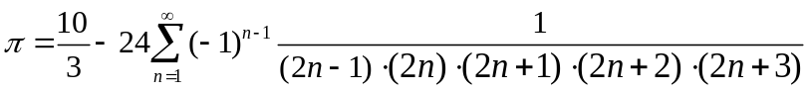．
证（1）由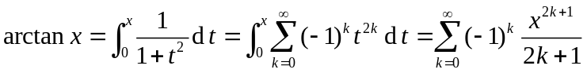
=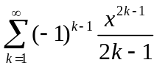
令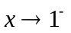得 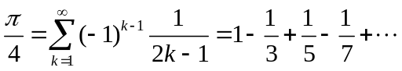．
（2） 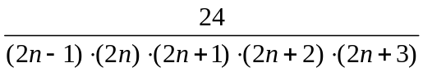
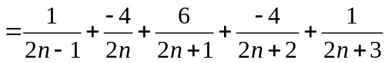
于是 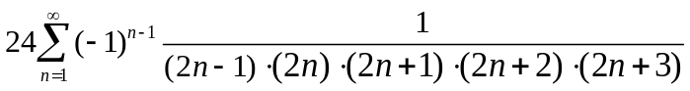
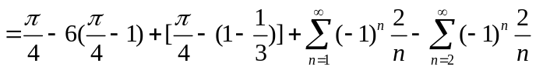
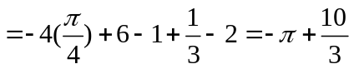．
即证

8． 设函数在上连续， ，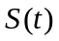是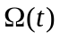的表面，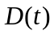是在平面的投影区域，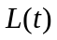是的边界曲线， 已知当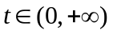时，恒有：
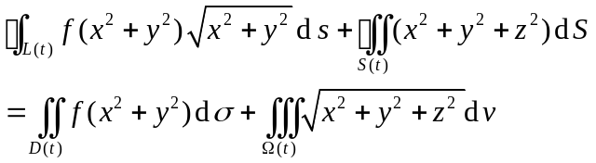，
求的表达式．
解 由于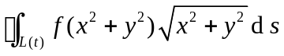=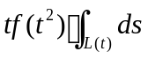=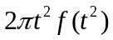
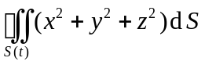=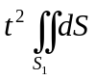+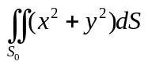=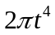+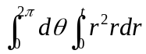
=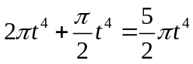 其中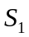是的上半球面
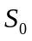是的底面
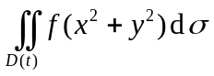=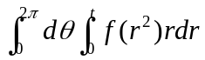=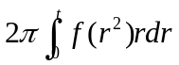
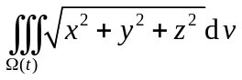=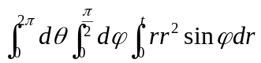=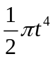
于是 +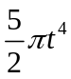=+
即 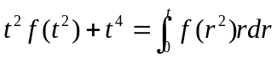 两边求导，得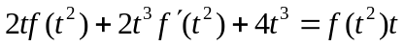
令 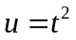 得 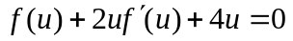 即 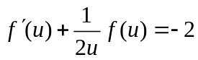
解得 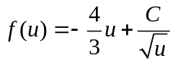 或者 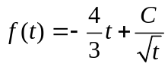 其中C为任意常数

